1.2.1. OPERACIJE SA SKUPOVIMA UČENIČKI ZAPIS
SKUPOVI

Presjek skupova $A$ i $B$ jest skup $A∩B$ kojemu pripadaju svi elementi koji pripadaju skupu $A$ i pripadaju skupu $B$.

Vennov dijagram:
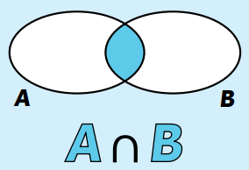
Ako je presjek prazan, kažemo da su skupovi $A$ i $B$ disjunktni skupovi.

Unija skupova $A$ i $B$ jest skup $A∪B$ kojemu pripadaju svi elementi koji pripadaju skupu $A$ ili pripadaju skupu $B$.

Vennov dijagram:
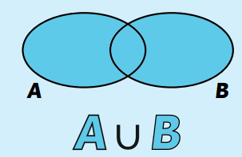

Razlika skupova $A$ i $B$ jest skup $A∖B$ kojemu pripadaju svi elementi koji pripadaju skupu $A,$ a ne pripadaju skupu $B$.

Vennov dijagram:
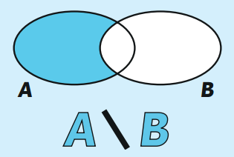

- zadatak: $A=\left\{5, 10, 15, 20, 25, 30\right\}, B=\left\{10, 20, 30, 40\right\}$
$$A∩B=\left\{10, 20, 30\right\} \\ A∪B=\left\{5, 10, 15, 20, 25, 30, 40\right\} \\ A∖B=\{5, 15, 25\}$$
- zadatak: $E=\left\{m, o, j\right\}, L=\left\{z, n, o, j\right\}, T=\left\{j, o,n\right\}$a) $E∩L∩T=\{o, j\}$
b) $E∪L∪T=\{m, o, j, z, n\}$
c) $\left(L∩T\right)∪E=\{n, o, j, m\}$
d) $L∖T=\{z\}$
e) $T∖E=\{n\}$
f) $E∖L=\{m\}$

